Képző intézmény
Postai cím

Vizsgaremek
  - A programom címe
Készítették:
- név1
- név2
- név3
Tartalom
1 Bevezetés 1
1.1 Feladat leírás 1
1.2 Felhasznált ismereket 1
1.3 Felhasznált szoftverek 1
2 Követelményelemzés 2
2.1 Felhasználói szerepkörök 2
2.2 Működési logika 2
2.3 Felhasználói felület vázlatai (wireframe) 2
3 Adatbázisterv 3
3.1 Entitások, kapcsolatok 3
3.2 Adattípusok, kulcsok, kapcsolat-táblák, Validációk 3
3.3 ER diagram készítése 3
4 Backend fejlesztés (REST API) 4
4.1 REST API végpontok 4
4.1.1 Technológia választás 4
4.1.2 Végpontok listája 4
5 Frontend fejlesztés 5
5.1 Műszaki feltételek ismertetése 5
5.2 Komponensek technikai leírása 5
5.3 Reszponzív kliens 5
6 Projektmenedzsment 6
6.1 Projekttervezés 6
6.1.1 Célkitűzések és határidők 6
6.2 Feladatmegosztás 7
7.3 Verziókövetés 7
8 Kockázatelemzés 8
10 Fejlesztői dokumentáció 9
10.1 Részletes feladatspecifikáció 9
10.2 Entitások leírása 9
10.2.1 Termék entitás 10
10.2.2 Vevő entitás 10
10.2.3 Kapcsolat az entitások között 10
10.3 Használati esetek (use-case) 11
10.3.1 Vendég 12
10.3.2 Vevő 12
10.3.3 Termék 12
10.4 Nézetek 13
10.5 API végpontok meghatározása 13
10.6 Részletes feladatspecifikáció, algoritmusok 14
10.7 Az alkalmazott fejlesztői eszközök 14
10.7.1 programozási nyelv 14
10.7.2 Mások által készített keretrendszerek és modulok 14
10.7.3 Fejlesztő környezet 14
10.7.4 adatbázis-kezelő rendszer 15
10.7.5 kép-, szöveg-, zeneszerkesztő program 15
11 Tesztelési dokumentáció 16
11.1 Tesztesetek 16
11.1.1 Normál használat – Bejelentkezés 16
11.1.2 Extrém eset – Üres mezők 16
11.1.3 Helytelen adat – Hibás jelszó 17
11.1.4 4. Bolondbiztos teszt – Hosszú bemenet 17
11.2 Talált hibák 17
11.3 Automatizált tesztelés 17
11.3.1 Egységtesztek (Jest) 17
11.4 Tesztelési környezet 18
12 Felhasználói dokumentáció 19
12.1 A program általános specifikációja 19
12.2 Rendszerkövetelmények 19
12.2.1 Hardver követelmények 19
12.2.2 Szoftver követelmények 19
12.4 A program használatának a részletes leírása 20
13 Összefoglalás 22
13.2 Továbbfejlesztési lehetőségek 22
14 Ábrajegyzék 25

Bevezetés

Feladat leírás
Írd le röviden, milyen problémára, milyen célra készítetted a programot. Milyen feladatok megoldásában kiknek nyújt segítséget a használata.

Felhasznált ismereket

Felhasznált szoftverek

Követelményelemzés

Felhasználói szerepkörök
(pl. admin, user)

Működés műszaki feltételei
Bontsd fel apróbb lépésekre a feladatot! (pl. bejelentkezés, időpontfoglalás, email küldés, jegy nyomtatás)

Felhasználói felület vázlatai (wireframe)

Adatbázisterv

Entitások, kapcsolatok
(pl. Users, Appointments, Events)

Adattípusok, kulcsok, kapcsolat-táblák, Validációk

ER diagram készítése

Backend fejlesztés (REST API)

REST API végpontok

Technológia választás
- Node.js (Express/NestJS) vagy Spring Boot
- Adatbázis: PostgreSQL/MongoDBJSON alapú kommunikáció
- Jogosultságkezelés (pl. JWT tokennel)

Végpontok listája
Metódus | URL | Leírás | Request példa
POST | /api/login | Bejelentkezés | { "username": "admin" }
GET | /api/products | Termékek listázása | -

A felhasznált ismeretek
Milyen tantárgyakból, témakörökből hasznosítottál tudást? (pl. OOP, SQL, HTML/CSS, stb.)

A felhasznált szoftverek
Milyen programokat, fejlesztőeszközöket használtál? (pl. VS Code, MySQL, Figma, stb.)

Frontend fejlesztés

Webes kliens
  - React/Angular/Vue.js
  - Reszponzív design
  - API integráció

Mobil kliens (opcionális):
  - React Native/Flutter vagy
  - Progresszív Web App (PWA)

Asztali kliens (opcionális):
  - C# (WinForn, WPF, .NET, .NETFramework)
  - JavaFX/.NET

Projektmenedzsment

Projekttervezés

Célkitűzések és határidők
A projekt főbb mérföldköveit és határidejüket egy Gantt-diagram segítségével ábrázoltuk.
- Feladatok felbontása:
  - Frontend fejlesztés (3 hét)
  - Backend API kialakítás (2 hét)
  - Tesztelés és hibajavítás (1 hét)
Gantt-diagram a projekt idővonaláról

Csapatmunka és verziókövetés

Feladatmegosztás
- név1: Frontend (React), UI tervezés
- név2: Backend (C#), adatbázis integráció
- név3: Tesztelés, dokumentáció

Verziókövetés
A kódot GitHubon kezeltük, feature branch-ekkel és pull request-ekkel.
- Repository: github.com/projektnev
- Branch stratégia: GitFlow

Kockázatelemzés
- 2.1 Kockázatok és enyhítésük
Kockázat | Hatás | Megoldás
Adatvesztés | Felhasználói adatok törlődnek | Napi mentés MySQL dump-pal
API válaszidő túl magas | Felhasználói élmény romlik | Gyorsítótár bevezetése (Redis)

Fejlesztői dokumentáció
A fejlesztői dokumentáció célja, hogy a segítse program logikájának, illetve a program kódjának a megértését, illetve a program továbbfejlesztését. Szakemberek számára készül, elvárás tehát a pontosság és a szakmai jellegű stílus.
Ajánlott terjedelem: a feladat jellegétől függően 5-10 oldal.

Részletes feladatspecifikáció
A rendszer célja, hogy a felhasználók számára egyszerű és biztonságos módot biztosítson a [pl. termékek rendelésére, események nyilvántartására, stb.]. A funkciók között szerepel:
- Regisztráció, bejelentkezés
- Adatmódosítás
- Admin jogosultság esetén: adatok hozzáadása, törlése
- Vásárlási folyamat kezelése (pl. kosár, fizetés)
- Statisztikák, keresés, szűrés

Entitások leírása
Az alkalmazásunk szereplőit itt kell megjelölni. Ezeket az entitásoknak az előfordulásait tulajdonságaik segítségével határozhatjuk meg egyértelműen. Például, ha valamilyen értékesítést választunk, akkor ott szerepelnie kell terméknek, vásárlónak és vásárlásnak

Termék entitás
Tulajdonság | Alkalmazáson belül használt azonosító | Meghatározás
név | termek_megnevezes | A termék neve, amely alapján a vásárló beazonosíthatja
ár | termek_eladasi_ara | amelyet a vásárlónak ki kell fizetnie vásárlás esetén
cikkszám | termek_cikkszam | A gyorsabb számítógépes feldolgozás miatt szükséges. Általában a termék gyártási kódja
cikk azonosító | termek_id | Többféle termék kód lehetséges, így sokkal gyorsabb és biztonságosabb a feldolgozás, ha a rendszeren belül kap egyedi kódot

Vevő entitás
Tulajdonság | Alkalmazáson belül használt azonosító | Meghatározás
hivatalos név | vevo_neve | A kommunikációban ennek segítségével tudjuk megszólítani
belépési név | vevo_belepesi_neve | A rendszer használatához kapott név
jelszó | vevo_jelszo | A belépési jogosultság ellenőrzéséhez
email cím | vevo_email | A kapcsolattartás céljára
vevő azonosító | vevo_id | Biztosítja, hogy a vevő egyéb tulajdonságait tudja változtatni

Kapcsolat az entitások között
Szemléltetésének legjobb módja az ER diagram
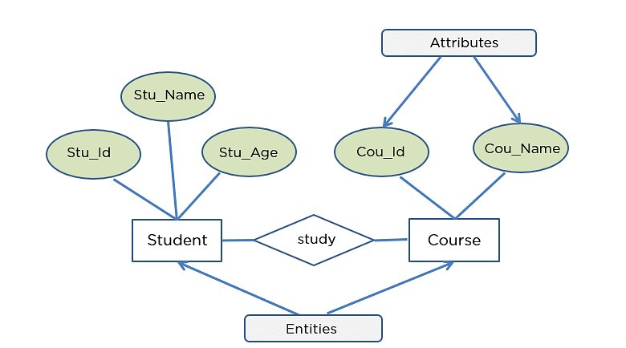
1. ábra ER diagram

Használati esetek (use-case)
A letárolt adatok mindig egy pillanatnyi állapotot tárolnak. Alkalmazást azonban azért hozunk létre, hogy bizonyos műveletek során az adatok változásait követni tudjuk a segítségével. Ebben a fejezetben össze kell szedni az összes műveletet, amelyet támogatnia kell az alkalmazásunknak.
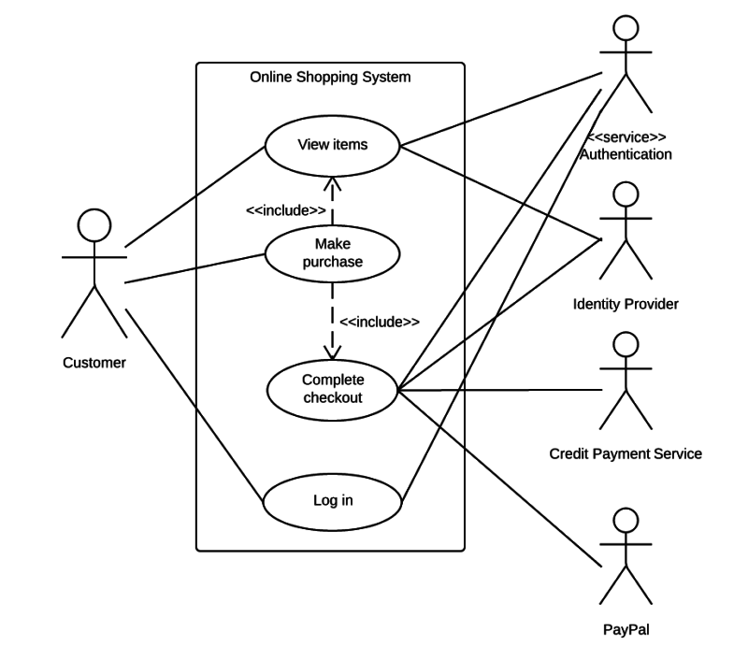
2. ábra Online vásárlás use-case diagramja

Vendég
- login művelet eredménye, hogy a vendég vevő entitássá alakul
- regisztráció művelet eredménye, hogy a vendég vevő entitást hoz létre

Vevő

Termék

Nézetek
Nem valószínű, hogy egy megjelenítési felület elegendő az alkalmazáshoz, így meg kell terveznünk az adott feladat elvégzésére legjobban megfelelő tartalmat és elrendezést. Valószínűleg nem a legmegfelelőbb kezdésnél betűtípusokkal, színekkel és grafikákkal részletesen teletűzdelni ezeket a terveket. Régóta használjuk erre a célra a "képernyő drótváz"-at (angolul "wireframe"), amely egy vázlatszerű, sematikus ábra. Célja mindössze annyi, hogy a készülő weboldal vagy alkalmazás struktúráját és funkcionalitását bemutassa. Nem tartalmaz részletes grafikákat, színeket vagy képeket, hanem egyszerű dobozokat, vonalakat és szövegeket használ, hogy a tartalom helyzetét és a navigációt szemléltesse.
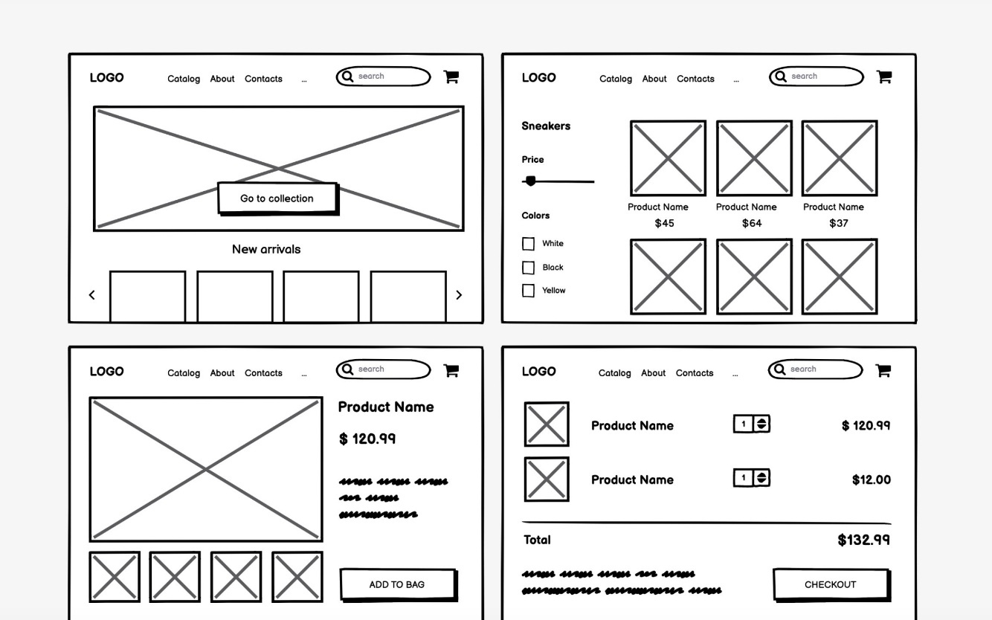
3. ábra képernyő drótvázak

API végpontok meghatározása
A nézeteket elemezve meghatározhatjuk az adatfeldolgozási igényüket. Mivel követelmény a vizsgaremekkel szemben a REST API-k (Representational State Transfer Application Programming Interface) készítése és használata, addig nem szabad elkezdeni a kódolást, amíg nem készítjük el az egyes nézeteket kiszolgáló végpontokat.

Részletes feladatspecifikáció, algoritmusok
A program lényeges függvényeinek, az osztályok metódusainak a specifikációja (mit valósít meg az adott függvény, illetve metódus, milyen paraméterei vannak, mi a visszatérési érték) Az algoritmizálható részek leírása valamilyen algoritmus-leíró eszközzel (struktogram, pszeudo-kód, esetleg UML aktivitás-diagram) Ajánlott terjedelem: a feladat jellegétől függően 2-5 oldal. 5. Forráskód  A teljes forráskódot a nyomtatott dokumentációba nem kell beletenni!  Lehet viszont a nyomtatott dokumentációban a fontosabb kódrészeket magyarázattal szerepeltetni

Az alkalmazott fejlesztői eszközök
Fel kell sorolnod az összes olyan szoftver eszközt, amelyet a program fejlesztéséhez, illetve a dokumentáció készítéséhez felhasználtál.

programozási nyelv
- HTML5 a kliens oldali dokumentum szerkezetének a meghatározásához
- CSS3 a kliens oldali dokumentum megjelenésének meghatározásához
- ES6 a kliens oldali dokumentum interaktivitásának a biztosításához
- C# az asztali alkalmazás elkészítéséhez

Mások által készített keretrendszerek és modulok
- Express keretrendszer a backend szolgáltatások biztosításához
- cors modul a CORS (Cross-Origin Resource Sharing) webes biztonsági mechanizmus megfelelő kezeléséhez
- mysql2 modul az Express és a MySQL adatbáziskezelő összehangolása érdekében
- BootStrap 5.3.6 kliens oldali dokumentum gyorsabb formázása és a reszponzivitás biztosításához
- React
- …

Fejlesztő környezet
- Visual Studio Code a frontend és backend programok elkészítéséhez
- Visual Studio Community 2022-t az asztali alkalmazás készítéséhez

adatbázis-kezelő rendszer
Ár és teljesítmény alapján a MySQL adatbázis kezelő rendszert választottam.

kép-, szöveg-, zeneszerkesztő program
- Office 365 Word alkalmazás a dokumentáció készítéséhez
- Figma
Ajánlott terjedelem: ½ -1 oldal.

Tesztelési dokumentáció
A tesztelési dokumentáció célja, hogy bemutassa: a programod különféle esetekben a kitűzött célnak megfelelően működik, és hogy tesztelted is azt – nem csak „összeraktad és kész”. Minden fejlesztői környezet biztosít a teszteléshez kiegészítő programokat. Ezekre is utalhatsz.
- Legalább 3 különböző teszteset részletes bemutatása.
- különböző felhasználó tevékenységek esetén hogyan reagált a program
- milyen üzeneteket kaptunk
- mi a teendő az egyes üzenetek esetében
- Normál teszteset, extrém teszteset (bolondbiztosság tesztelése)
- A tesztelés során kiderült hibák felsorolása A tesztelési dokumentációból derüljön ki, hogy ismered a különböző tesztelési módszereket (pl. fekete doboz, fehér doboz módszer)

Tesztesetek

Normál használat – Bejelentkezés
- Teszteset neve: Érvényes bejelentkezés
- Tesztelt funkció: Felhasználói bejelentkezés
- Bemenet: Felhasználónév: admin, jelszó: admin123
- Elvárt eredmény: Bejelentkezés sikeres, főmenü megjelenik
- Kapott eredmény: Bejelentkezés sikeres
- Teszt eredménye: ✔️ Sikeres

Extrém eset – Üres mezők
- Teszteset neve: Üres felhasználónév/jelszó mező
- Tesztelt funkció: Bejelentkezés
- Bemenet: Felhasználónév: (üres), jelszó: (üres)
- Elvárt eredmény: Hibaüzenet: „Töltse ki a mezőket!”
- Kapott eredmény: Hibaüzenet megjelent
- Teszt eredménye: ✔️ Sikeres

Helytelen adat – Hibás jelszó
- Teszteset neve: Rossz jelszó
- Tesztelt funkció: Bejelentkezés
- Bemenet: Felhasználónév: admin, jelszó: 1234
- Elvárt eredmény: Hibaüzenet: „Hibás jelszó”
- Kapott eredmény: Hibaüzenet: „Hibás jelszó”
- Teszt eredménye: ✔️ Sikeres

4. Bolondbiztos teszt – Hosszú bemenet
- Teszteset neve: 1000 karakter hosszú jelszó
- Tesztelt funkció: Bejelentkezés
- Bemenet: Jelszó: aaaa...aaaa (1000 karakter)
- Elvárt eredmény: Hibaüzenet, rendszer ne fagyjon le
- Kapott eredmény: Hibaüzenet jelent meg, nem fagyott le
- Teszt eredménye: ✔️ Sikeres

Talált hibák
- Hiba #1: A jelszó mező nem rejtette el a karaktereket.
  - Állapot: Javítva – PasswordBox beállítva.
- Hiba #2: A hosszú jelszó bemenet első verzióban lefagyasztotta az alkalmazást.
  - Állapot: Input hossz limit beállítva (max. 50 karakter).

Automatizált tesztelés

Egységtesztek (Jest)
test("Login API returns token", async () => {
const res = await request(app).post("/api/login").send({ username: "admin" });
expect(res.statusCode).toEqual(200);
});

Tesztelési környezet
- Operációs rendszer: Windows 10, 64bit
- Fejlesztői környezet: Visual Studio 2022
- Tesztverzió: v1.0.3 (RC)

Ajánlott terjedelem: a feladat jellegétől függően 2-5 oldal.

Felhasználói dokumentáció
A felhasználói dokumentáció célja, hogy segítséget adjon a leendő felhasználónak a programmal telepítésével és használatával kapcsolatos minden probléma megoldásában, segítse a program kezelésének az elsajátítását.

A program általános specifikációja
Ez a rész a program fontosabb jellemzőit és funkcióit tartalmazza. A cél, hogy a leendő felhasználó ezt a fejezetet elolvasva el tudja dönteni, hogy a program megfelelő-e a számára.

Ajánlott terjedelem: 0,5 oldal.

Rendszerkövetelmények

Hardver követelmények
Ebben a részben kell leírni a minimális és ajánlott hardver konfigurációt, amely a program futtatásához szükséges. Pontos paramétereket kell megadni, még akkor is, ha a program amúgy minden gépen lefut. Minimum gépigény (pl. RAM, CPU, tárhely).

Szoftver követelmények
Le kell írni, hogy mely operációs rendszere(ke)n fut a program, és milyen egyéb szoftver komponensek szükségesek a működéshez (pl. .NET, DirectX, esetleg adatbázis-szerver és adatbázis-állományok, stb.)
Ajánlott terjedelem: ½ -1 oldal, felsorolásszerűen leírva

A program telepítése
Képekkel illusztrált, részletes leírás a program telepítésének a menetéről.
- A leírás alapján a felhasználónak hiba nélkül telepíteni kell tudni a programot. A leírásnak ki kell térnie a telepítés során kiválasztható opciókra is.
- Ha esetleg nincs telepítőprogram, akkor kellő részletességgel le kell írni, hogy mely fájlokat, pontosan hova kell felmásolni, és hogy lehet a programot futtatni. Módosító ablak(1. kép)
- 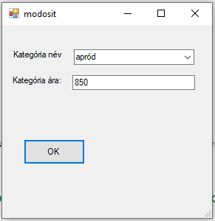
1. kép Ez a módosító ablak a programban

Ajánlott terjedelem: 2 -4 oldal, ábrákkal együtt.

A program használatának a részletes leírása
Mindenre kiterjedő, részletes leírás a program használatáról. Alapszabályok:
- Amit leprogramoztál, azt a dokumentációban írd is le, ne legyenek eltitkolt funkciók.
- Minden pontosan, „szájbarágósan” legyen leírva. A dokumentáció alapján a teljesen kezdő, vagy laikus felhasználóknak is használniuk kell tudni a programot.
- A stílus legyen pontos és közérthető, vedd figyelembe, hogy a felhasználói dokumentáció nem szakembereknek készül.
- Ugyanakkor kerüld a laza stílust: rövidítések, smilie-k, szleng kizárva.
- Alkalmazz ábrákat, screenshot-okat , de a ne legyen túlzott a képek aránya a szöveghez képest. Kb. 2-3 oldalanként egy ábra megfelelő.
Ajánlott terjedelem: 10-15 oldal, ábrákkal együtt.

FAQ (Frequently Asked Questions)
Kérdés: Hogyan állíthatok új jelszót?
Válasz: A "Elfelejtett jelszó" linkre kattintva a bejelentkezési oldalon.

Összefoglalás

Önértékelés
A kitűzött célok elérése, a felmerült problémák és megoldásuk felsorolása.
A saját fejlődés bemutatása (mit tanult meg, hogyan alkalmazta…)
pl.:
A projekt során sikerült elmélyíteni a tudásunkat a front-end és back-end fejlesztésben, valamint az adatbázis-kezelésben. A legnagyobb kihívást a [pl. autentikáció, adatvalidálás, aszinkron kommunikáció] megvalósítása jelentette. Ezeket közös munkával és konzultációval sikerült megoldani.
Fejlődtünk a verziókezelés, csapatmunka és dokumentációs technikák területén is.
Ajánlott terjedelem: 0,5-1 oldal

Továbbfejlesztési lehetőségek
- Olyan ötletek, amelyeket meg akartál valósítani, de nem sikerült, vagy nem fért bele az időbe
- Olyan ötletek, amelyeket még érdemes a jövőben megvalósítani
pl.:
- Felhasználói jogosultsági szintek bővítése
- Reszponzívabb design
- Admin statisztikai felület
- Exportálási lehetőségek (pl. PDF, Excel)
- Email értesítések integrálása
- API dokumentáció Swagger-rel
Ajánlott terjedelem: 0,5-1 oldal

Felhasznált irodalom
- Minden olyan forrás pontos megadása, amelyet a szakdolgozatodban felhasználtál.
- Ne hagyj ki forrást, ha onnan tanultál vagy idéztél.
- Ha szó szerint idézel, tegyél idézőjelet és lábjegyzetben jelezd a forrást is.
- Kerüld a nem megbízható forrásokat (pl. fórumok, ismeretlen blogok, TikTok-videók stb.).

Nyomtatott könyv
Szükséges adatok:
- Szerző(k) neve
- A könyv címe (dőlt betűvel vagy idézőjelben)
- Kiadó
- Kiadás helye (opcionális)
- Kiadás éve
- ISBN (ha van)
Példa:
Szabó Péter: Bevezetés a programozásba. Typotex Kiadó, Budapest, 2018. ISBN 978-963-279-993-1.

Internetes forrás (weboldal, blog, dokumentáció)
Szükséges adatok:
- Szerző neve (ha ismert)
- Weboldal címe vagy cikk címe
- A pontos URL
- Az utolsó letöltés/dátum, amikor elérted
Példa:
MDN Web Docs: JavaScript Guide.
https://developer.mozilla.org/en-US/docs/Web/JavaScript/Guide
Letöltés dátuma: 2025. május 26.
Megjegyzés: Ha nincs szerző, írd a weboldal nevét.

Elektronikus dokumentum (PDF, tananyag, prezentáció stb.)
Szükséges adatok:
- Szerző neve
- Dokumentum címe
- Hol találtad meg (webcím vagy oktatási platform neve)
- Letöltés dátuma
Példa:
Kovács Anna: Python alapok oktatási segédlet.
Elérhető: moodle.sulinet.hu
Letöltés dátuma: 2025. április 5.
Ajánlott terjedelem: ½ -1 oldal.

Ábrajegyzék
1. kép Ez a módosító ablak a programban 20

